PASSO A PASSO PARA DOWNLOAD DO WINDOWS:

1. Entra no VirtualBox

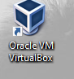

1. Entra no Google



1. Pesquisa isso:
2. Recomendação:

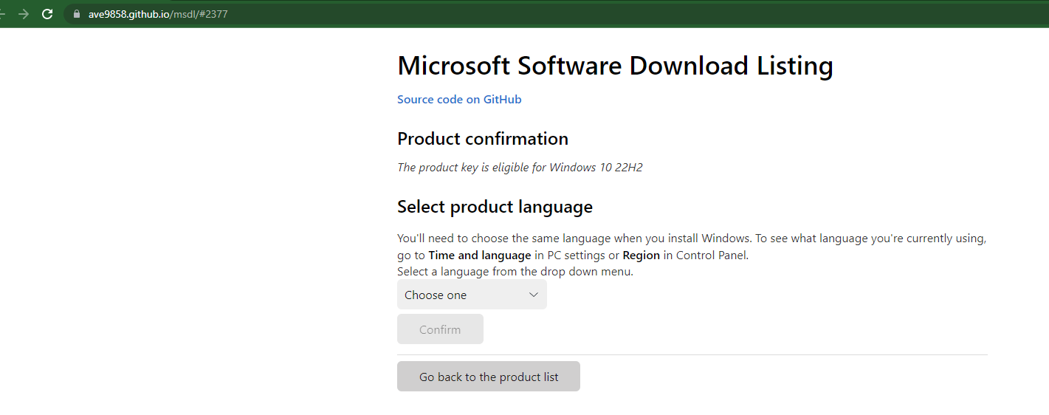

1. Após fazer o download, entre no virtualbox e aperte em “ferramentas”

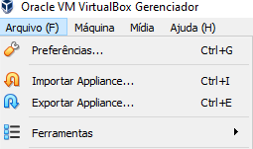

1. Depois aperte em “Gerenciador de Mídias Virtuais”



1. Depois vá em “Criar”
2. Selecione “VHD”

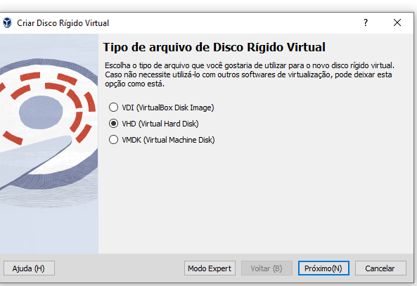

1. 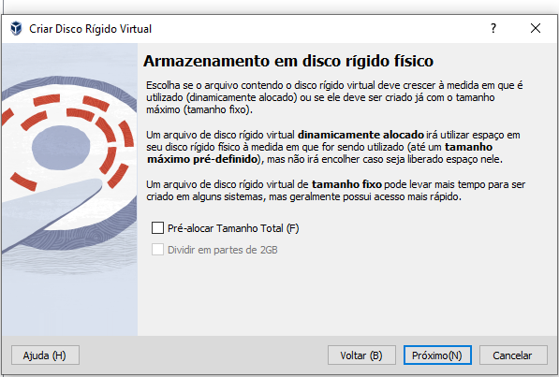Após isso, vá para “próximo”
2. Selecione quantas mais de 40GB de memória

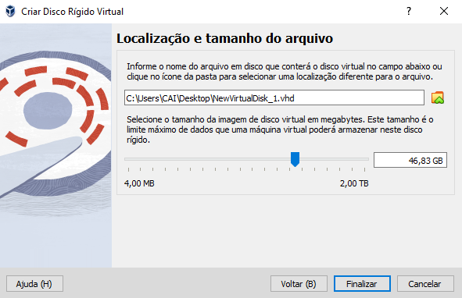

1. Aperte na pastinha:



1. Vá para a pasta “downloads” e selecione o arquivo que você baixou, provavelmente estará lá.

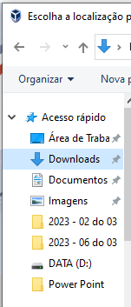

1. Depois aperte em “Finalizar”

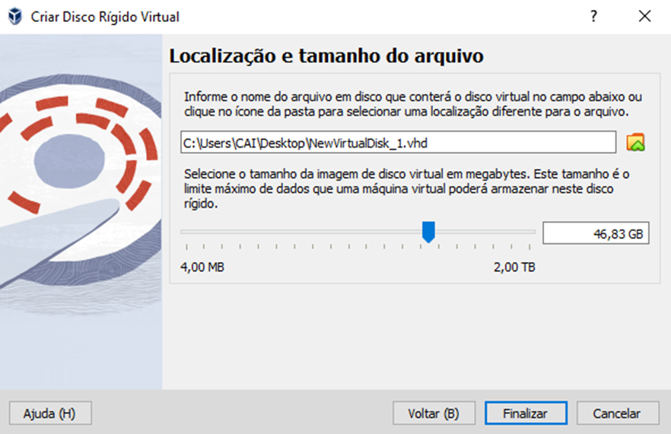

1. Agora aperte em “Iniciar” e o seu sistema operacional vai começar.

